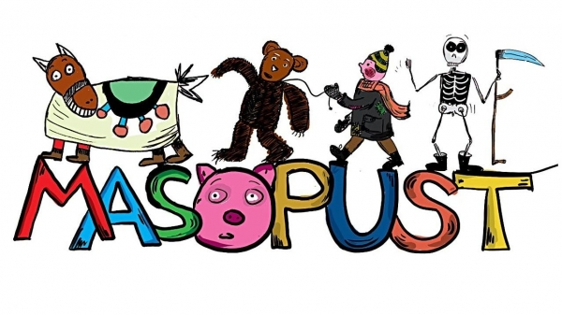

Masopustní veselice,
veselá je převelice.
Lidé vodí po vesnici
medvěda i medvědici.
Tancuj, tancuj medvěde,
masopust tě povede.

